Муниципальное казенное общеобразовательное учреждение
«Средняя общеобразовательная школа №3 им. Орджоникидзе»
городского округа «город Кизляр»

Сценарий праздника в 1 классе "Прощай, Азбука!"

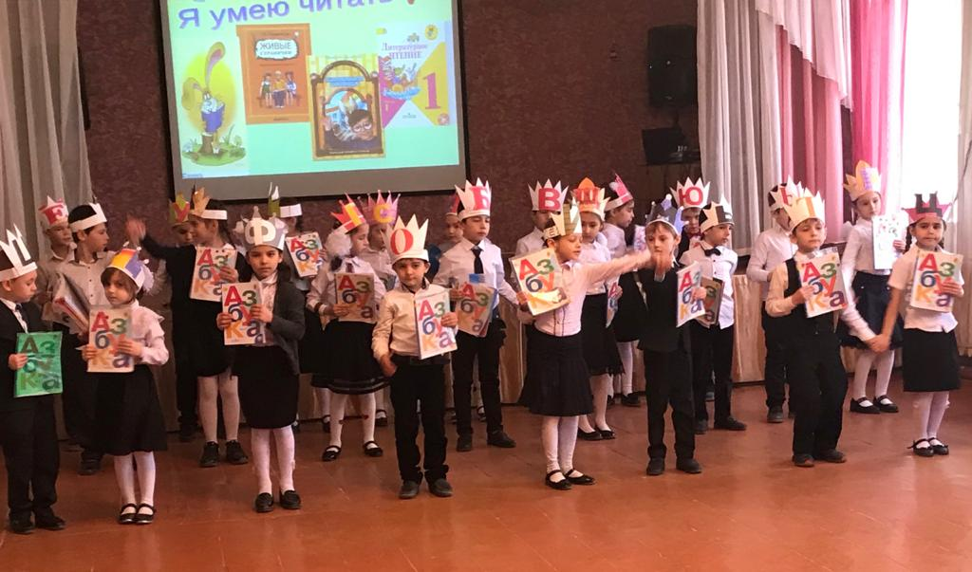

Автор: Магомедова Замина Абдурагимовна
учитель начальных классов

Описание материала:

Сценарий, представленный Вашему вниманию, может быть полезен учителям начальных классов, детям и их родителям. Сценарий посвящён первому школьному учебнику-азбуке.
Цель: обобщить знания учащихся о звуках и буквах русского языка.
Задачи:
- развитие познавательной активности и творческих способностей детей;
- воспитание у учащихся интереса к чтению;
- приобщение обучающихся к традициям начальной школы.

Ход праздника

(Дети стоят за дверью)

Обращение к родителям.

Учитель:
Совсем недавно наши маленькие школьники впервые вошли в класс. Каждый день они знакомились с цифрами и буквами, и вот уже научились читать, закончили изучать свой первый школьный учебник, который у них называется «Азбука». И сегодня они пригласили Вас к себе на праздник. Поэтому у всех нас сегодня замечательное настроение! Встречайте своих первоклассников громкими аплодисментами!

Под музыку « Учат в школе» дети входят в класс с Азбукой в руках и становятся у своих стульев

Совсем недавно вы переступили порог школы и стали называться школьниками. За это время вы научились читать, писать и считать. Хотя вы ещё маленькие, но уже грамотные жители нашей страны. А научила вас читать умная и интересная Азбука.

Песня «Азбука». 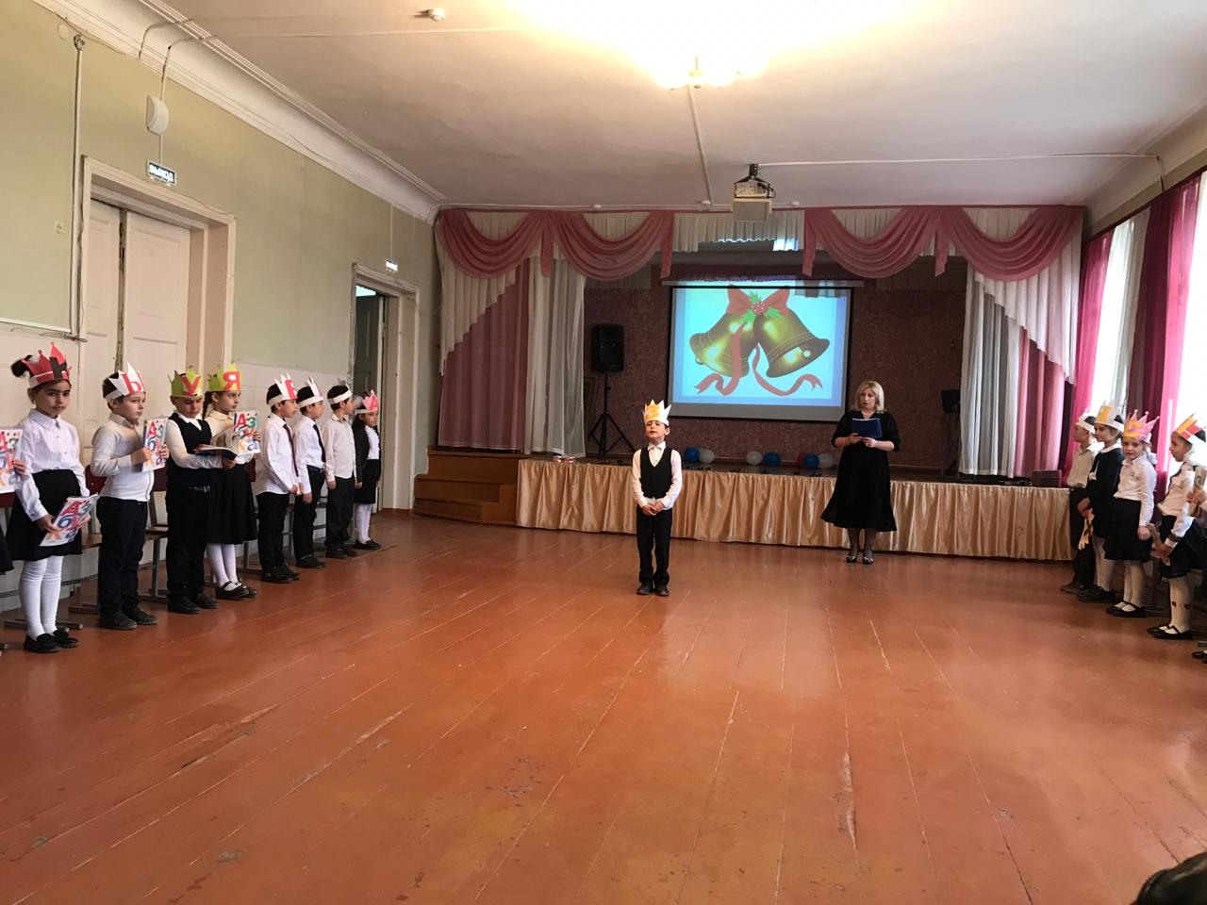

Вот с этими словами и прожили мы полгода в школе. А теперь давайте обратимся к нашим гостям и покажем, чему мы научились за эти полгода.

Ученик 1 .Мы сегодня очень рады

Всех приветствовать гостей.

Всех знакомых, незнакомых,

И серьёзных, и весёлых.
Первый класс, первый класс,
Пригласил на праздник вас.

Ученик 2. И вот сегодня мы вас пригласили.

На наш концерт и праздник небольшой.

А праздник называется, конечно,

«Прощание с нашей Азбукой родной».

Ученик 3.

Самый первый свой учебник

Класс с волненьем открывал…

Видно, сказочный волшебник

Эту книгу написал.

Ученик 4.

А папе с мамой не понять,
Как сложно было прочитать
Нам в первый раз «Ау», «Уа» -
Такие трудные слова.

Ученик 5.

Оказалось, что крючочки

Населяют буквари

Загогулинки, значочки,

А всего их – 33!

Ученик 6 .

Так чудесно буквы эти

Могут слоги составлять,

И про всё на белом свете

Нам словами рассказать.

Ученик 7.

Знаем мы не понаслышке:

Чудеса и вправду есть.

Мы теперь любые книжки

Можем запросто прочесть!

Учитель:

Молодцы! Вот вы преодолели самую первую, самую трудную

ступеньку. Но мы не можем начать наш праздник без главной

героини – Азбуки.

Азбука, приглашаем тебя на наш праздник.

(В зал входит Азбука)

Коля. Здравствуй, Азбука! Мы рады тебя видеть, на нашем празднике. Сегодня ты почётная гостья.!

.Ты наша помощница и лучший друг.

Азбука ( Ученица 5 класса)

Здравствуйте мамы , здравствуйте папы, бабушки, дедушки!

Привет мальчишки, привет девчонки!

Как я рада встречи с вами!

Только в школу вы пришли - встретилась я с вами

Дни тихонько потекли, стали мы друзьями!

Я учила буквам вас, и письму и чтению

Дружбе крепкой и труду, а еще терпению!

Вас сегодня не узнать: стали бойко вы читать!

Очень грамотными стали, поумнели, возмужали!

И хочу сказать сейчас: « Рада я, друзья за вас!»

Я пришла сегодня к вам в последний раз, чтобы проводить в мир новых интересных наук, в волшебный мир знаний.

Присаживайся , пожалуйста! А мы споем для тебя песню о дружбе.

( Песня «Если друг не смеется…

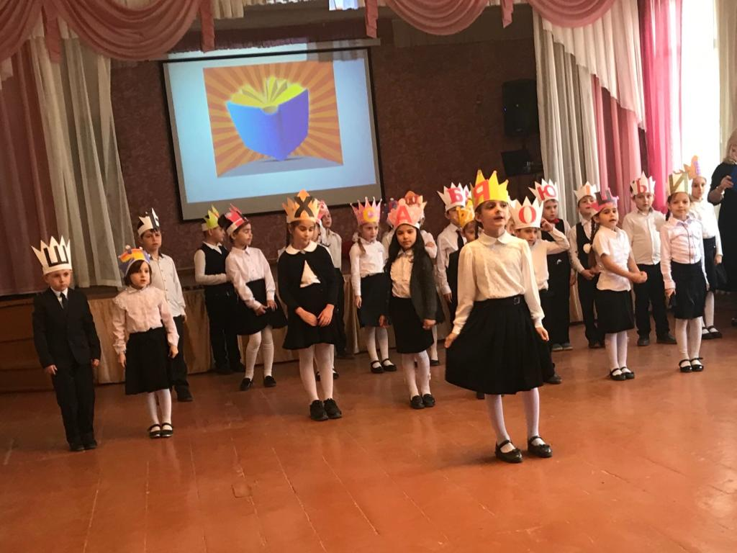

Учитель: Спасибо Азбука, что ты пришла к нам на праздник. А наши ребята приготовили тебе стихи. Стихи «Азбуке»

Ученик 8

Спасибо, азбука за всё,

Что сделала для нас!

За слово первое твоё, за стих,

За первый твой рассказ.

Нас научила ты читать, писать.

Слова на слоги разбивать.

Прошли с тобой от А до Я,

И с нами будешь ты всегда.

Она научила буквам нас,

И письму и чтению,

Дружбе крепкой и труду,

А ещё терпению.

Ученик 9 Денис

Букв сначала мы не знали,
Мамы сказки нам читали,
А теперь читаем сами,
Подружились сказки с нами.
И учительница наша начинала с «Азбуки».
И директор наш, ребята, с «Азбукой» ходил когда-то.
Все ходили в первый класс.
Наша очередь сейчас.

Знает каждая девочка, каждый мальчишка,

Первый класс-это первая школьная книжка.

Учились по этой книге всегда,

А книга эта - Азбука.

Учитель

Ребята, нам всем нужно сказать: «Спасибо, Азбука, тебе!»

(Дети говорят «спасибо»)

Азбука.

Я пришла к вам в гости не одна. Догадайтесь, с кем?

33 родных сестрицы

Писаных красавицы

В одном городе живут

И повсюду славятся (Буквы).

Буквы очень хотят услышать стихи о себе.

Учитель

Буквы –значки, как бойцы на парад

В чётком порядке построились в ряд

Каждый в условленном месте стоит

И называется он …( Алфавит)

Каждая буква встаёт и читает стихи.

Аист с нами прожил лето,
А зимой гостил он где-то.

Бегемот разинул рот:
Булки просит бегемот.

Воробей просил ворону
Вызвать волка к телефону.

Гриб растёт среди дорожки, —
Голова на тонкой ножке.

Дятел жил в дупле пустом,
Дуб долбил, как долотом.

Ель на ёжика похожа:
Ёж в иголках, ёлка — тоже.

Жук упал и встать не может.
Ждет он, кто ему поможет.

Звёзды видели мы днём
За рекою, над Кремлем…

Иней лёг на ветви ели,
Иглы за ночь побелели.

Кот ловил мышей и крыс.
Кролик лист капустный грыз.

Лодки по морю плывут,
Люди вёслами гребут.

Мёд в лесу медведь нашел, —
Мало мёду, много пчел.

Носорог бодает рогом.
Не шутите с носорогом!

Ослик был сегодня зол:
Он узнал, что он осёл.

Панцирь носит черепаха,
Прячет голову от страха.

Роет землю серый крот —
Разоряет огород.

Спит спокойно старый слон —
Стоя спать умеет он.

Таракан живет за печкой, —
То-то теплое местечко!

Ученик учил уроки —
У него в чернилах щёки.

Флот плывёт к родной земле.
Флаг на каждом корабле.

Ходит по лесу хорёк,
Хищный маленький зверёк.

Цапля, важная, носатая,
Целый день стоит, как статуя.

Часовщик, прищурив глаз,
Чинит часики для нас.

Школьник, школьник, ты силач:
Шар земной несёшь, как мяч!

Щёткой чищу я щенка,
Щекочу ему бока.

Эта кнопка и шнурок —
Электрический звонок.

Юнга — будущий матрос —
Южных рыбок нам привёз.

Ягод нет кислее клюквы.
Я на память знаю буквы.

танец « Дружба с букварем».

Азбука

Хорошо у вас на празднике.

Звучит МУЗЫКА ШАПОКЛЯК

(Врывается Шапокляк - танцует)

Шапокляк: (ехидно хмыкая)

Хоть вы полгода проучились,
Но ничему не научились.
Министр образования.
Прислал меня с заданием
Проверить тут, разнюхать там,
И всем поставить двойки вам!
Я экзамен проведу!
Что не знаете, найду.
Докажу, что зря старались,
Лучше б в детсаду остались!

- Вот я вам тут хочу вопросики и задания позадавать,

ОХ! И трудные, даже сам Крокодил Гена не смог отгадать.

А вы, Чебурашки, точно не отгадаете!

Шапокляк

Вы, Чебурашки, читать то умеете? (Дети-да)

Я тоже умею читать!

2) Задание.Вот послушайте!

Тает снег. Течет ручей. На ветвях полно врачей!

Учитель: Кого-кого? Какое же слово здесь должно быть? (грачей)

Шапокляк

Синеет море перед нами

Летают майки над волнами. (чайки)

Шапокляк

Говорят, один чудак

В речке выловил башмак.

Но зато ему потом

На крючок попался дом! (сом)

Шапокляк

Ехал дядя без жилета (билета)

Заплатил он штраф за это.

Шапокляк

На остров налетел ураган

На пальме остался последний баран (банан)

Шапокляк

Закричал охотник: «Ой! Двери гонятся за мной»(Звери)

Учитель

Да, Шапокляк, за такое чтение ты не получила бы хорошую отметку!

Ребята, а какие отметки хотели бы получать вы?

Учитель

Мудрая пословица гласит: «Кто много читает, тот много знает». Не ленись и читай побольше!

Я обязательно научусь читать,. Я хочу научиться и писать красиво. Ребята, а научиться писать красиво трудно?

15 ученик:

Мы теперь ученики

Нам не до гулянья.

На дом задали крючки-

Первое заданье!

Вот мы с мамой над столом

Дружно распеваем:

Вниз ведём, ведём, ведём-

Пла-авно закругляем!

16 ученик:

Но противные крючки с острыми носами

У меня из-под руки выползают сами!

Телевизор не глядим, сказки не читаем,

Три часа сидим. Сидим-

Пла-авно закругляем!

Вечер. Поздно. Спать идём.

Сразу засыпаем.

И во сне ведём, ведём-

Пла-авно закругляем!

Шапокляк : Кто же помог вам, ребята, научиться читать и писать?

Дети: Учительница! Азбука!

Шапокляк . Я желаю вам радости! Желаю не скучать!

Мам и бабушек не очень огорчать.

И всегда просить прощения

За любое огорчение!

До свиданья, ребятня,

Буду доброй нынче я.

Ведущий: Дорогие ребята! В сентябре мы начали путешествие по стране Знаний. И всё это время вы были окружены заботой и вниманием ваших мам, пап, бабушек и дедушек. Скажем всем хором

Дети: Спасибо!

Уч.18 Спасибо, мамочка, тебе

За все заботы обо мне.

За то что в школу я хожу,

За книгу, что в руках держу.

Уч.19 Я эту книгу полюбил,

Я в ней все буквы изучил.

И как мне радостно сказать:

Умею я теперь читать! (хором)

Уч.20 Как хорошо уметь читать!

Не надо к маме приставать.

Не надо бабушку трясти:

«Прочти, пожалуйста! Прочти!»

Не надо умалять сестрицу:

«Ну, прочитай ещё страницу!»

Не надо звать, не надо ждать,

А можно взять и прочитать!

И вот за это я благодарю

Первую нашу книгу- Азбуку!

Ведущий: Молодцы мамы, бабушки!

Молодцы, первоклассники!

Вы прочли Азбуку до корки,

Вам по чтению пятерки!

Играют на ложках

Учитель: Спасибо Азбука, а ребята на прощание прочтут тебе стихи

Уч.21.Прощай, родная Азбука,
Учебник первый мой.
Три четверти дружили,
Играли мы с тобой.

Уч.22 Учили раньше буквы,
Слагали их в слога
И складывали лесенкой
Весёлые слова.
Уч.23 С тобою пели песни,

Водили хоровод.
И от тебя узнали
Про сказочный народ.
О колобке и репке,
О курочке и дедке,
Про шалунишку Мишку,
Капризную мартышку.

Уч.24 Спасибо чудо, Азбука,
Наставник первый мой!
Пусть правила ученые
Останутся со мной.
Уч.25 Теперь могу читать
Любые книги я.
И этому так рады:
Соседи и семья.

26. Мы прочтем любые книжки,

Разберемся в словаре.

Потому что всюду буквы,

Те же , что и в Азбуке.

27. Мы хотим сказать тебе спасибо!

Мы тебя за все благодарим!

Говорим тебе мы До свидания!

Здравствуй! – новой книге говорим!

Азбука:

- Спасибо, ребята, за добрые слова в мой адрес! Мне немного грустно расставаться, но сегодняшний праздник показал мне, что вы уже многому научились. Радости и успехов вам на лестнице, ведущей к мудрости! И в этом, ребята, вам поможет новая книга. Это книга - литературное чтение.

На память об этом празднике я хочу вручить вам всем книги. И удостоверения

Азбука: - До свидания! Счастливого пути! (Уходит Азбука)

Ведущий: Ну, что, ребята, дальше по лестнице знаний поведёт нас книга – Литературное чтение. Она научит нас быть честными, смелыми, добрыми. Успехов вам в учёбе!

А сейчас вашему вниманию представляется танец наших девочек-модниц.

- Уважаемые, гости! Дорогие, ребята! Наш праздник заканчивается. Я благодарю всех, кто принимал участие в организации этого мероприятия

УчительНаш праздник подходит к концу. Теперь вы стали настоящими читателями. СПАСИБО ЗА ВНИМАНИЕ !

